Консультация «Что такое бумагопластика?»

«Рука - это вышедший наружу мозг человека».

Кант

Дошкольное детство – очень важный период в жизни детей. Каждый ребенок в этом возрасте представляет собой маленького исследователя, с радостью и удивлением открывает для себя незнакомый и удивительный окружающий мир. Дети с самого раннего возраста пытаются отразить свои впечатления об окружающем мире в своём изобразительном творчестве.

Бумага –это удивительный материал! Иногда при виде некоторых поделок с трудом можно представить, как такую красоту можно сделать из довольно хрупких листов. В последнее время бумага пользуется большим спросом благодаря своей доступности и разнообразным техникам и стала популярным материалом в декоративно – прикладном искусстве. Бумагопластика – это искусство художественного моделирования из бумаги объемных композиций на плоскости и создания на основе моделей трехмерных бумажных скульптур. Само название техники говорит о том, что работа в ней основывается на пластичности бумаги способности ее «запоминать форму». История бумагопластики связана с возникновением этого материала. Бумага стала не только основой для писем, книг, но и благодаря своим свойствам: пластичности, послушности, возможности сохранять заданную форму, оказалась превосходным материалом для творчества.

Бумажная пластика-это наиболее современный вид искусства. В начале XX века стали появляться первые работы в этой технике. Ее использовали в своих работах как зарубежные, так и российские художники. К концу 20-го столетия бумагопластику признали как отдельный вид искусства.

Очень велико значение бумагопластики на общее развитие ребенка. Еще В. А. Сухомлинский говорил: «Ум ребенка находиться на кончиках пальцев». Любая работа с бумагой: складывание, вырезание – дает возможность проявить свою индивидуальность; **знакомит ребенка с цветом, формой, размером**; **развивает** творческое **мышление**, воображение, **мелкую и крупную моторику**. Она **учит ориентироваться в пространстве**, помогает приобщиться к миру прекрасного; помогает **приобретать навыки конструкторской**, **учебно-исследовательской работы**, опыт работы в коллективе, умение выслушивать и воспринимать чужую точку зрения. Бумагопластика менее трудоемка для детей с ЗПР, чем аппликация, и больше напоминает скульптуру на плоскости, где форма создается за счет объема, поэтому картины, модели, макеты смотрятся как произведение искусств. В них ощущается пространство, образ, стиль, изящество, композиция.

Поэтому можно говорить, что все работы, связанные с изменением формы листа бумаги – это уже бумажная пластика.

Существуют самые различные виды бумагопластики: оригами, торцевание, квиллинг, работа с гофрированной бумагой и многие другие. Все эти виды бумагопластики широко используются воспитателями. Рассмотрим более подробно некоторых из них.

1. Простая аппликация(от лат. «прикладывание») – наклеивание готовых деталей из цветной бумаги на плотную основу – картон (это для детей раннего возраста; для более старших детей – процесс вырезания деталей – самостоятельная работа).

2. Обрывная аппликация— это процесс заполнения контура рисунка. Всё просто и доступно. Основа — лист картона, на котором нарисован контур рисунка, который необходимо заполнить кусочками цветной бумаги. При этом цветная бумага разрывается руками. Этот вид работы используется в работе с детьми старшего дошкольного возраста.

3.Бумажная мозаика - изображение или орнамент, выполненный из отдельных, плотно пригнанных друг к другу разноцветных кусочков. Выполнение мозаичных аппликаций требует большой точности, аккуратности. Эскизы мозаики желательно составлять со стилизованными формами, с небольшим количеством деталей. Бумагу соответствующего тона подготавливают к наклеиванию резанием или обрывом. Каждый кусочек накладывают отдельно. Небольшую часть эскиза (на фоне) промазывают клеем и на неё накладывают заготовленные кусочки бумаги. Сделать это можно, наколов кусочки бумаги на большую иглу, или с помощью пинцета. Мозаика может быть контурной, т.е. кусочки наклеивают по краю изображения, или сплошной, когда заклеивают внутреннюю часть изображения. Мозаику делают с просветами и без них. Мозаика, как и обычная аппликация, бывает предметной, сюжетной, декоративной. Последнюю можно выполнять на различных геометрических формах: полосе, квадрате, круге и т.д. Мозаику можно использовать для оформления плоскостных, полуобъёмных и объёмных поделок, для оформления поздравительных открыток, закладок для книг, сувениров.

4. Аппликация из мятой бумаги – сминание целого листа бумаги или части, с дальнейшим расправлением ее и выкладыванием по контуру рисунка, нанесенного на картон. При этом края бумаги подворачиваются внутрь. Для дошкольников удобно пользоваться цветными салфетками. При определенной практике - в ход идет цветная бумага.

5.Объемная аппликация. Ее часто называют просто «бумагопластикой». Это изготовление объёмных поделок из бумаги. Обычно, получив бумажные полоски разной длины и ширины, дети тут же начинают их непроизвольно скручивать, свивать, переплетать, перекрещивать, соединяя одну с другой, в результате чего возникают разнообразные композиции

**Разновидностью объемной аппликации являются:** - скручивания салфеток в жгуты и выкладывание рисунка; - скатывание шариков из салфеток и выкладывание рисунка; - использование для выкладывания рисунка кругов разной величины;

**-**аппликация из полосок бумаги и др.

Этот вид аппликации наиболее любим детьми.

6. Торцевание–это своеобразный вид аппликации из бумаги. Таким способом могут создаваться мозаичные произведения. В основе торцевания лежит принцип вырезания квадратиков из гофрированной бумаги(салфетки) нужного цвета и размера, в зависимости от выполняемого изделия, на середину квадратика ставят торцом стержень (например: не заточенный карандаш, палочка для коктейля и др.) и закручивают бумагу вокруг стержня. Получившуюся маленькую торцовку, не снимая со стержня, приклеивают клеем ПВА на рисунок, нанесённый на плотную бумагу или картон, и только тогда вынимают стержень. Каждую следующую торцовку приклеивают рядом с предыдущей плотно друг к другу, чтобы не оставалось промежутков.

**Торцевание бывает:** - контурное (торцовки выкладываются по контуру изображения); - плоскостное (торцовки располагаются плотно друг к другу по всей поверхности рисунка); - объёмное (торцовки приклеиваются под разным углом наклона к поверхности листа, что позволяет создать объёмное изображение); - многослойное (торцовки вклеивают друг в друга).

7.Плетение – один из наиболее интересных видов художественного творчества, любимых детьми и взрослыми. Для плетения можно использовать разнообразную по качеству бумагу, учитывая три её свойства – гибкость, прочность и толщину. Предложенные задания, как показывает опыт, посильны старшим дошкольникам и призваны оказывать помощь в самостоятельной работе над созданием игрушки, украшения, сувенира. Соединяя фигурки плетением, можно получить различные изображения, а затем дополнить их аппликацией, выполненной в одной из нетрадиционных техник (из ваты, пуха, скорлупы, крупы и т.п.). Нельзя забывать о цвете полосок: он играет в оформлении работы важную роль.

8. Папье-маше (с фр. «жёваная бумага») — легко поддающаяся формовке масса, получаемая из смеси бумаги клеящим веществом (как правило – ПВА). Из папье-маше изготавливают муляжи, маски, игрушки. Со старшими дошкольниками легко делать простые формы (мисочки, блюдца, бокальчики). Работа идет в два этапа: 1. непосредственно изготовление формы из папье – маше; 2. раскрашивание высохшей формы. Выполняя поделки в этой технике, дети приобретают навыки графического и пластического изображения предметов, овладевают умением в силуэтной форме, образно, творчески перерабатывать свои впечатления. 9. Оригами (с японского «сложенная бумага») — древнее искусство складывания фигурок из бумаги. Искусство оригами своими корнями уходит в древний Китай, где и была открыта бумага. Традиционным, классическим способом считается работа с квадратом, взятым за основу. Любая фигура выполняется из квадрата большего или меньшего размера путем сгибания бумаги. Определенная цепочка взаимопревращений исходного листа-квадрата от начала работы и до полного ее завершения - это и есть техника выполнения оригами. Это - игровая технология, бумажный конструктор, способствующий формированию устойчивого интереса к учебной деятельности, обеспечивающий преемственность между учебой и игрой. Для изготовления сложных фигур оригами используют базовые элементы: квадрат, треугольник, книжка, дверь, блин, рыба, лягушка, птица и др. С их помощью можно создавать более сложные фигуры.

10. Модульное оригами- одной из популярных разновидностей оригами является модульное оригами, в котором целая фигура собирается из многих одинаковых частей (модулей). Каждый модуль складывается по правилам классического оригами из одного листа бумаги, а затем модули соединяются путём вкладывания их друг в друга. Эта разновидность работ в технике бумагопластики для дошкольников сложновата.

11. Киригами (с японского – «резать бумагу») - разрезая, вырезая, сгибая и скручивая, получаем из обычного листа бумаги различные фигуры и образы. Примером простого «киригами» являются снежинки. В дополнение к снежинкам можно вырезать различные цветы, паутинки и другие элементы декоративного оформления.

12. Квиллинг («птичье перо») - искусство скручивать длинные и узкие полоски бумаги в спиральки, видоизменять их форму и составлять из полученных деталей объемные или плоскостные композиции. В отличие от оригами, родиной которого является Япония, искусство бумагокручения возникло в Европе в конце 14 начале 15 века. В средневековой Европе монахини создавали изящные медальоны, закручивая на кончике птичьего пера бумагу с позолоченными краями. При близком рассмотрении эти миниатюрные бумажные шедевры создавали полную иллюзию того, что они изготовлены из тонких золотых полосок. В 15 веке это считалось искусством. В 19 - дамским развлечением. Большую часть 20 века оно было забыто. И только в конце прошлого столетия квиллинг снова стал превращаться в искусство. В России искусство квиллинга считается корейским и известно как бумагокручение. Технику квиллинга со старшими дошкольниками можно применять для изготовления объёмных открыток, создания декоративных панно. Каждая композиция в квиллинге состоит из бумажных элементов различной формы, приклеенных к основе или склеенных между собой. Обычно для этого тонкие полоски бумаги скручиваются в рулончики (роллы, которым затем дают немного развернуться и придают форму.

13. Айрис фолдинг («радужное складывание») - рисунок заполняется тонкими бумажными полосками, которые, накладываясь друг на друга под определённым углом на айрис - шаблон, создают интересный эффект закручивающейся спирали. Для работы с дошкольниками используется крайне редко.

14. Бумажная скульптура - это новый современный вид искусства. В основе техники лежат приемы: биговка, фальцовка, высечка и вырубка, склейка. В настоящее время широко используют в дизайне интерьеров, создании авангардной моды и других направлениях. В работе с дошкольниками эта техника из – за сложности не применяется.

Любой вид аппликации связан **с познавательной деятельностью** и огромное влияние оказывает на развитие умственных и творческих способностей детей.

**ЗАКЛЮЧЕНИЕ**: Бумагопластика – очень увлекательное занятие, которое нравится и взрослым, и детям. Это один из самых простых, увлекательных и доступных способов работы с бумагой. Данный вид деятельности близок любому ребенку. Изготовление поделок из бумаги способствует созданию игровых ситуаций. Сложив из бумаги поделку, дети включаются в игру.

Систематические занятия с ребенком - **гарантия его всестороннего развития и успешной подготовки к школьному обучению**

**Литература:**

1. Афонькин С.Ю., Афонькина Е.Ю. Уроки оригами в школе и дома, М.: Аким, 1997.
2. Афонькин С.Ю. и др. “Кусудама - волшебные шары” М.: Аким, 1997.
3. Выготский Л. С. Воображение и творчество в детском возрасте. - "Просвещение", Москва 1991.
4. Гагарин Б.Г. Конструирование из бумаги. Ташкент.:1988.
5. Гончар. В. Игрушки из бумаги, М.: 1997.
6. Гурская И.В. Радуга аппликации. – СПб.: Питер, – 212с., ил. 2007.
7. Красивые вещи своими руками. Страниц: 96. Издательство: Мой мир, 2007 г.
8. Проснякова Т.Н. Забавные фигурки. Модульное оригами. – М.: АСТ-ПРЕСС КНИГА,– 104 с.: ил. 2013.
9. Тарабарина Т.И. Оригами и развитие ребенка. – Я.: Академия развития, – 224с., ил. 1997.
10. Черныш И. Удивительная бумага. – М.: АСТ-ПРЕСС, – 160с., ил. 2000.

Список инструментов для работы с бумагой

* ножницы;
* макетные ножи;
* скальпели;
* ПВА;
* двусторонний и обычный скотч;
* иглы;
* угольники;
* пинцеты;
* кисти;
* шило;
* циркуль.

И это далеко не полный перечень инструментов, которые могут понадобиться в работе.

[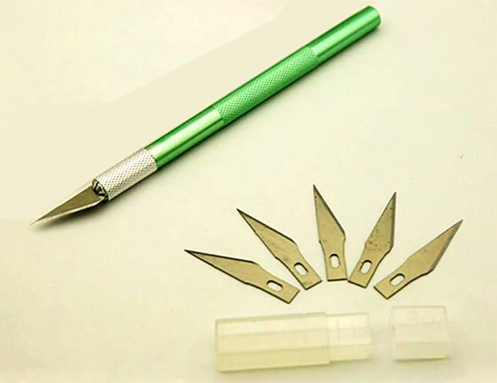](https://homius.ru/wp-content/uploads/2019/08/bumagoplastika-shemy-dlya-masterov-poshagovo-3.jpg)Макетный нож ФОТО: lady-war.r   
 [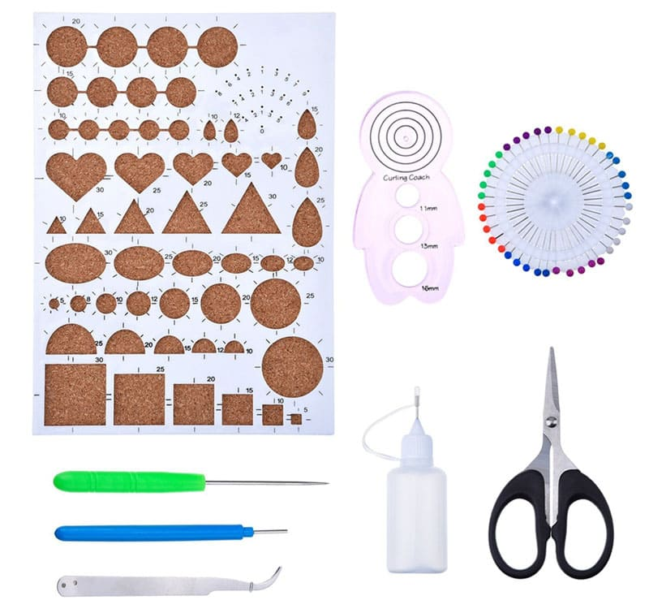](https://homius.ru/wp-content/uploads/2019/08/bumagoplastika-shemy-dlya-masterov-poshagovo-4.jpg)Набор для квиллинга  
ФОТО: vishivashka.ru

[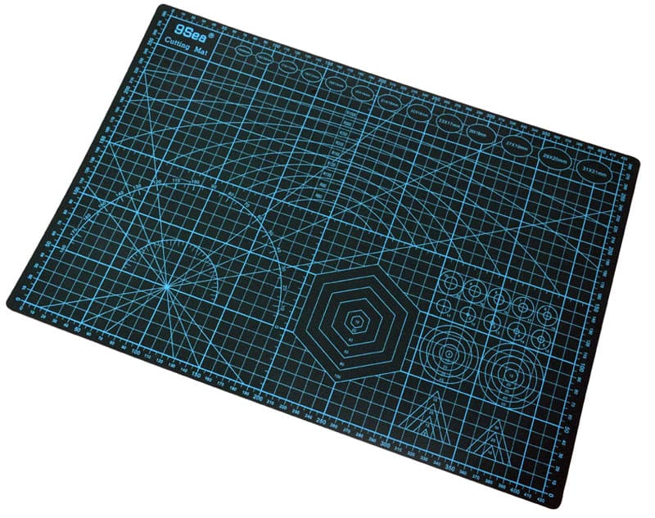](https://homius.ru/wp-content/uploads/2019/08/bumagoplastika-shemy-dlya-masterov-poshagovo-5.jpg) Коврик для творчества

## Правила выбора бумаги

При выборе бумаги профессиональные мастера советуют придерживаться следующих рекомендаций:

* текстура бумаги должна быть ровной, без дополнительных вкраплений и примесей;
* её пластичность, при сгибании не должно оставаться никаких заломов;
* оттенок должен быть ровным и однородным.

***ВАЖНО!****САМОЕ ГЛАВНОЕ, НА ЧТО НУЖНО ОБРАЩАТЬ ВНИМАНИЕ ПРИ ВЫБОРЕ БУМАГИ – ЭТО НА ЕЁ КАЧЕСТВО. ПОДЕЛКИ ИЗ ВТОРОСОРТНОГО МАТЕРИАЛА БУДУТ ВЫГЛЯДЕТЬ СООТВЕТСТВУЮЩЕ.*